《金融法规》形考任务一参考答案
分析提示：
社会公众识别和防范非法集资，应注意以下四个方面：
一要认清非法集资的本质和危害，提高识别能力，自觉抵制各种诱惑。坚信“天上不会掉馅饼”，对“高额回报”“快速致富”的投资项目进行冷静分析，避免上当受骗。
二要正确识别非法集资活动，主要看主体资格是否合法，以及其从事的集资活动是否获得相关的批准；是否是向社会不特定对象募集资金；是否承诺回报，非法集资行为一般具有许诺一定比例集资回报的特点；是否以合法形式掩盖其非法集资的性质。
三要增强理性投资意识。高收益往往伴随着高风险，不规范的经济活动更是蕴藏着巨大风险。因此，一定要增强理性投资意识，依法保护自身权益。
四要增强参与非法集资风险自担意识。非法集资是违法行为，参与者投入非法集资的资金及相关利益不受法律保护。因此，当一些单位或个人以高额投资回报兜售高息存款、股票、债券、基金和开发项目时，一定要认真识别，谨慎投资。

《金融法规》第二次形考任务参考答案
讨论题目：你认为央行降准意味着什么？是利好吗？谈谈你的看法（答题不少于200字）
分析提示：
1、去银行存钱，利息变少了。
此次央行降息，1年期的存款基准利率下调0.25个百分点至1.75%，意味我们以后去银行存款，利息会减少，比如：50万元存银行1年定期，利息就整整少了1250元（50万*0.25%）。
2、商业贷款和公积金贷款利率均下降，房贷压力小了。
一般来说，公积金贷款和商业房产的贷款，还款利率是跟央行的基准利率挂钩的，因此，此番基准利率的降低对于一些想要买房的个人和家庭来说，房贷压力变小了，比如买房时商业贷款100万，贷款期限30年，利用等额本息还款法，降息后每月月供减少260元左右，总利息共减少了9万元左右。
3、生活消费更加活跃。
降息，意味着利息可能减少，使银行的存款流转到消费和投资方面。单从消费方面来看，国家统计局曾对中国消费者信息的调查显示，2014年10月城市和农村消费者信息指数分别为102和106.9。通过此次降息会促进消费，预计消费者信息指数在未来会有所上升，这也有利于经济总体向上发展。
4、民众理财会有更多选择。
央行降息直接影响到投资产品，利好较大的主要有房地产、水泥建材钢铁等资产负债率较高或资金流动性压力较大的行业；其次对股市和债券市场也利好，但要提醒大家，股市和债券风险仍不可忽视。在家庭资产配置方面，稳健的理财方面的投资也不可少，除了优选定存、国债，还可以选择固定收益类产品，风险低，投资收益也不错。
5、贷款环境宽松，创业投资更容易。
降息，银行放松了贷款要求，民众贷款更加容易，贷款的成本也降低了，获得了财务支持，会使得更多具有能力的人，更愿意去创业、去做投资来获得更多的经济收入。虽说降息后民众从银行贷款更容易，贷款的金额也放宽，但是银行的贷款审批流程一直很复杂，意味着民众也并非那么容易贷到款。
6、为啥降息又降准？
此次降低贷款及存款基准利率，主要目的是继续发挥好基准利率的引导作用，促进降低社会融资成本，支持实体经济持续健康发展。促进金融机构贷款利率和各类市场利率继续下行，巩固前期宏观调控的政策效果。

《金融法规》第三次形考任务参考答案
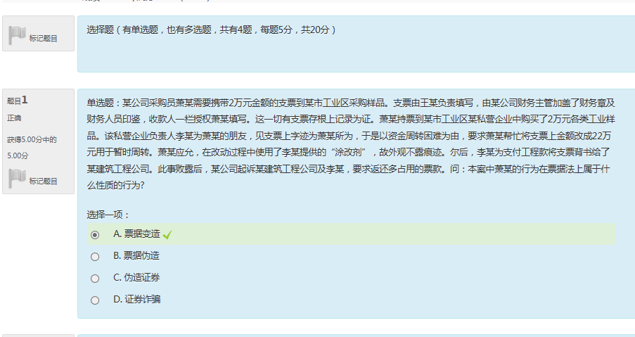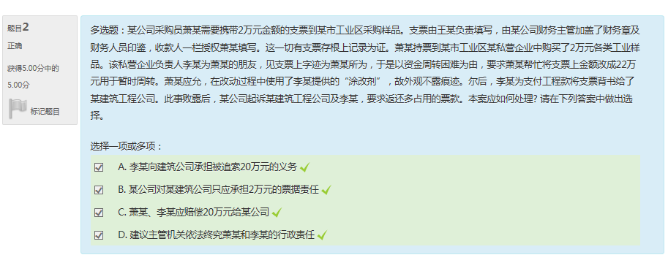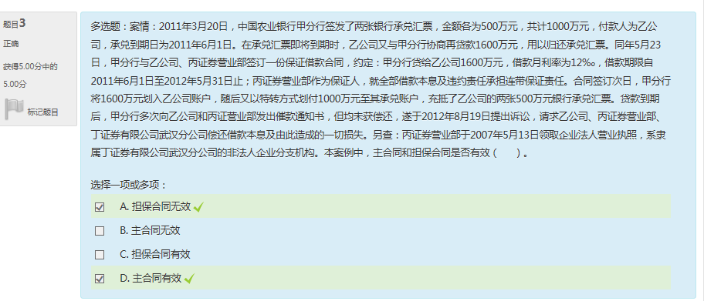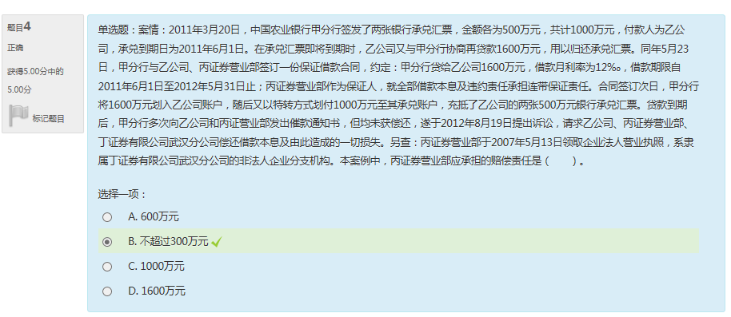

第四次形考任务

